Приложение 2

В Оргкомитет
республиканского этапа профессионального конкурса «Воспитатель года Чувашии – 2023»

заявление.
Я, Меньшова Екатерина Евгеньевна ,
(фамилия, имя, отчество)
даю согласие на:

№ | Пункт согласия | ДА/НЕТ
1. | Участие в республиканском этапе профессионального конкурса  «Воспитатель года Чувашии – 2023». | да
2. | Внесение сведений, указанных в информационной карте участника Конкурса, в базу данных об участниках Конкурса и использование, за исключением разделов №№ 8-9 («Контакты», «Документы») в некоммерческих целях для размещения в Интернете. | да
3. | Использование материалов, указанных в информационной карте участника Конкурса в буклетах и периодических изданиях с возможностью редакторской обработки. | да
4. | Использование иных материалов, представляемых на Конкурс для публикаций в СМИ и при подготовке учебно-методических материалов Конкурса. | да
5. | В соответствии с требованиями ст.9 Федерального закона от 27.07.2006  № 152-ФЗ (ред. от 21.07.2014) «О персональных данных» (с изм. и доп., вступ. в силу с 01.09.2015) подтверждаю свое согласие на обработку данных | да

« » 2023 год /

Приложение 3

Информационная карта участника
республиканского этапа профессионального конкурса
«Воспитатель года Чувашии – 2023»
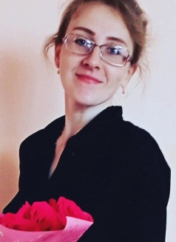 | Меньшова  Екатерина Евгеньевна
1. Общие сведения.
Муниципальный округ (городской округ) |  | Порецкий муниципальный округ
Населенный пункт |  | Село Порецкое
Дата рождения (день, месяц, год) |  | 04.07.1990
Место рождения |  | Село Анастасово Порецкого р-на Чувашской АССР
2. Работа.
Место работы (наименование образовательной организации, реализующей программы дошкольного образования в со- ответствии с уставом) |  | МБДОУ «Порецкий детский сад «Колокольчик»
Занимаемая должность |  | воспитатель
Общий трудовой и педагогический стаж (полных лет на момент заполнения анкеты) |  | Общий трудовой стаж10 лет; педагогически стаж 2,6 года
В какой возрастной группе в настоящее время работает |  | Старшая группа
Аттестационная категория |  | первая
Почетные звания и награды (наименования и даты получения) |  | Степендиат Главы Чувашкой Республики за творческую устремленность. Распоряжение Главы ЧР от 11.01.2023 № -5 рг., БЛАГОДАРНОСТЬ Главы Администрации Порецкого района Е.А. Лебедева за вклад в развитие и воспитание подрастающего поколения 2022. Грамота отдела образования, молодежной политики и спорта Администрации Порецкого района за особый вклад в развитие и воспитание подрастающего поколения 2021. Грант Главы Администрации Порецкого района в номинации «Профессионал своего дела», благодарность «За активное участие в общественной жизни района и большой личный вклад в развитие добровольческого движения в Порецком районе».
Послужной список (места и стаж работы за последние 5 лет) |  | МБДОУ «Порецкий детский сад «Колокольчик»
3. Образование.
Название, год окончания учреждения профессионального образования, факультет |  | ФГБОУ ВО «Чувашский государственный педагогический университет им. И. Я. Яковлева» 2022 год окончания, ФДиКПиП

Специальность, квалификация по диплому | 44.03.01 Педагогическое образование профиль «Дошкольное образование» бакалавр
Дополнительное профессиональное образование (за последние три года) | Автономная некоммерческая образовательная организация высшего образования Центросоюза Российской Федерации «Российский университет кооперации» по программе «Дошкольная педагогика и психология» 252 часа декабрь 2020г, №502410428704
Основные публикации (в т. ч. брошюры, книги) | Сборник статей ЧГПУ им.И.Я. Яковлева  -Опыт реализации ФГОС ДО и ФГОС НОО: «Обучение языку и приобщение к историко-культурному наследию чувашского наро-да»;  Сборник статей ЧГПУ им.И.Я. Яковлева  -Опыт реализации ФГОС ДО и ФГОС НОО «Книга в социально-личностном развитии ребенка старшего и младшего дошкольного возраста»;  Сборник статей ЧГПУ им.И.Я. Яковлева  -«Психолого-педагогические условия реализации непрерывного образования»  Сборник статей ЧГПУ им.И.Я. Яковлева  Опыт реализации ФГОС ДО и ФГОС НОО: «Обучение языку и приобщение к историко-культурному наследию чувашского народа»;  Сборник статей: Опыт реализации ФГОС ДО и ФГОС НОО: «Эффективные практики экологического образования ребенка старшего дошкольного возраста и младшего дошкольного возраста» от 26.02.2021 года  Всероссийский журнал «Современный урок»  Статья «Опыт реализации ФГОС ДО и ФГОС НОО: «Обучение языку и приоб-щение к историко-культурному наследию чувашского народа»;
Авторские методы, приемы, технологии, разработанные участником Конкурса и внедренные в практику дошкольного образования | нет
4. Конкурсное задание заочного тура «Интернет-портфолио».
Адрес персонального Интернет-ресурса | https://nsportal.ru/menshova0407
5. Общественная деятельность.
Членство в Профсоюзе (наименование, дата вступления) | Чувашская республиканская организация  Общероссийского Профсоюза образования член профзоюза
Участие в других общественных организациях (наименование, направление деятельности и дата вступления) | Волонтер муниципального штаба Порецкого муниципального округа октябрь 2021 года
Участие в работе методического объединения | участвую
Участие в разработке и реализации муниципальных, региональных, федеральных, международных программ и проектов (с указанием статуса участия) | нет
6. Досуг.
Хобби | психология
7. Контакты.
Рабочий адрес с индексом | 429020 Чувашская Республика Порецкий муниципальный округ село Порецкое ул. Ленина д.77/1
Домашний адрес с индексом | 429020 Чувашская Республика Порецкий муниципальный округ село Порецкое ул.Кирова д.19
Рабочий телефон с междугородним кодом | +78354321599
Домашний телефон с междугородним кодом

Мобильный телефон с междугородним кодом | +79030641029
Рабочая электронная почта | poretsk_kolokolchik@rchuv.ru
Личная электронная почта | menshova0407@gmail.com
Адрес личного сайта в Интернете | https://nsportal.ru/menshova0407
Адрес сайта образовательной организации, реализующей программы дошкольного образования в Интернете | https://kolokol-porezk.edu21.cap.ru/
Адрес(-а) в социальной(-ых) сети(-ях) | https://vk.com/evgenienva90
8. Документы.
Паспорт (серия, номер, кем и когда выдан) | 9710848738 ТПУФМС России в Порецком районе Чувашской Республики 210-015 от 26.07.2011
ИНН | 211301501780
Свидетельство пенсионного госу- дарственного страхования | 150-647-303 44
9. Профессиональные ценности.
Педагогическое кредо участника | Путь осилит идущий!
Почему нравится работать в образовательной организации, реализующей программы дошкольного образования | Дети – наше будущее! Любовь к детям.
Профессиональные и личностные ценности, наиболее близкие участнику | Коммуникабельная, ответственная, эмоциональная, любознательная.
В чем, по мнению участника, состоит основная миссия воспитателя | Миссия воспитателя заключается в том, чтобы воспитать достойного гражданина своей страны. Привить ребенку патриотизм и любовь к своей Родине.
10. Приложения.
Интересные сведения об участнике, не раскрытые предыдущими разделами (не более 500 слов). Являюсь послом доброй воли. Занимаюсь волонтером, помогаю нуждающимся людям оказавшимся в трудной жизненной ситуации.
Фотографии предоставляются в электронном виде в формате JPG, JPEG с разрешением 300 точек на дюйм без уменьшения исходного размера.
Подборка фотографий для публикации:
- Портрет 9х13 см;
- Жанровая (образовательная деятельность с детьми, во время игр, прогулки, детских

праздников и т. п.) (не более 5).
Материалы участника.
Не публиковавшиеся ранее авторские статьи и разработки участника, которые он хотел бы опубликовать в средствах массовой информации.
Представляется в электронном виде в формате DOC («*.doc») в количестве не более пяти.
11. Подпись.
Правильность сведений, представленных в информационной карте, подтверждаю:

(подпись) (фамилия, имя, отчество участника)

«_ » 2023 г.

Приложение А
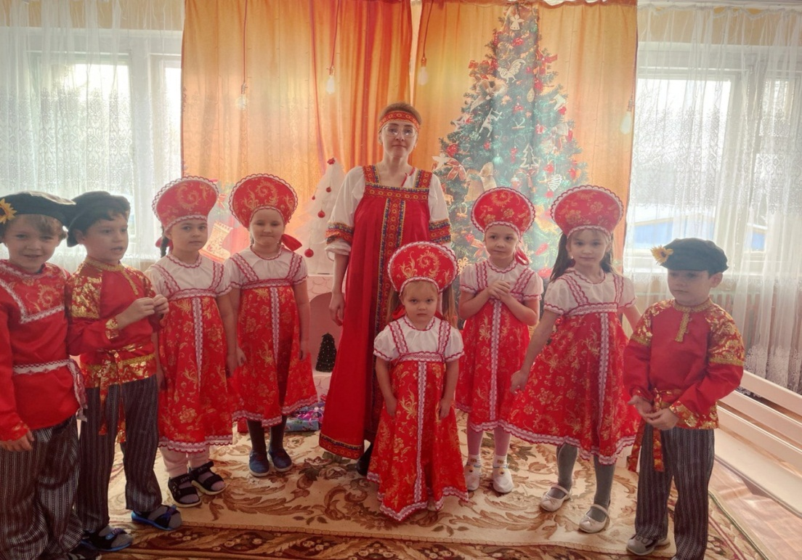

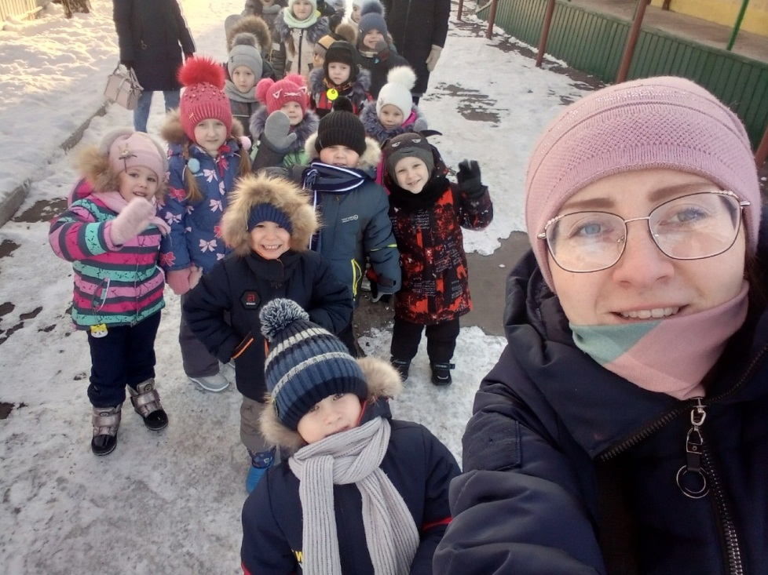

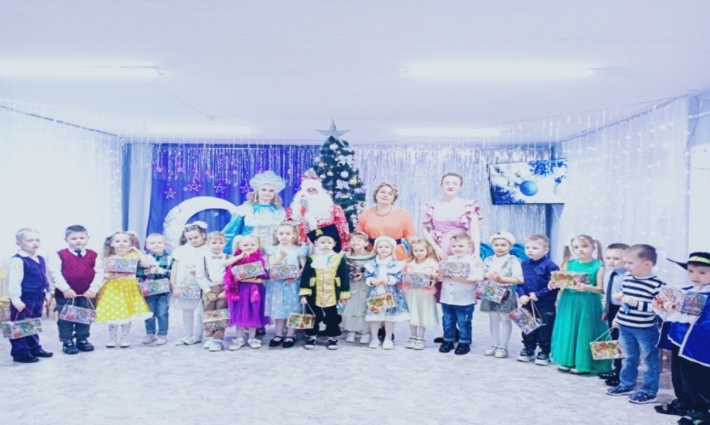
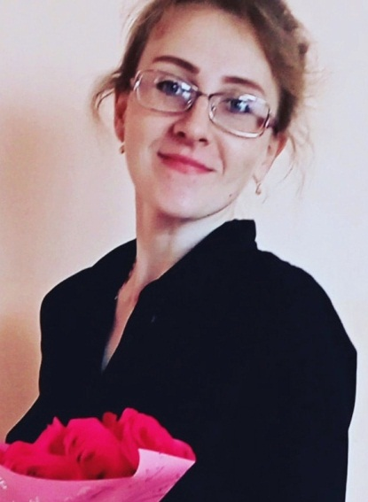

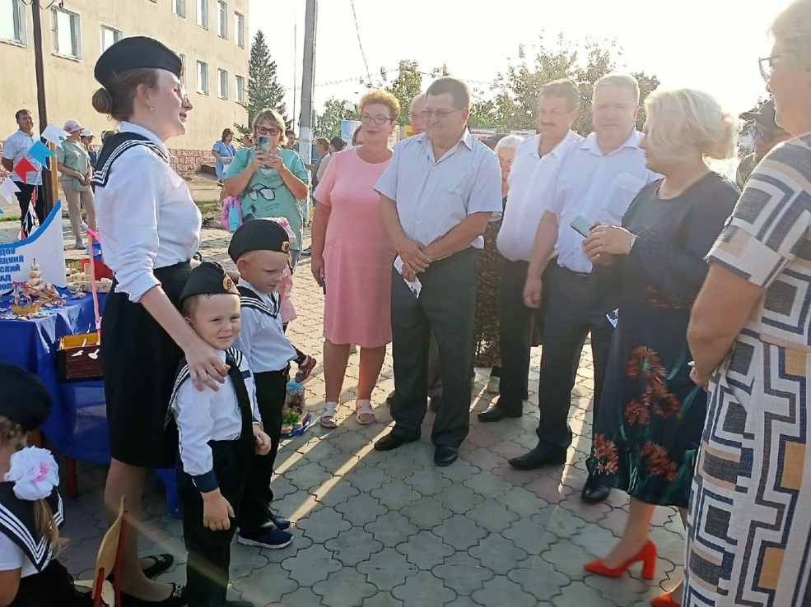

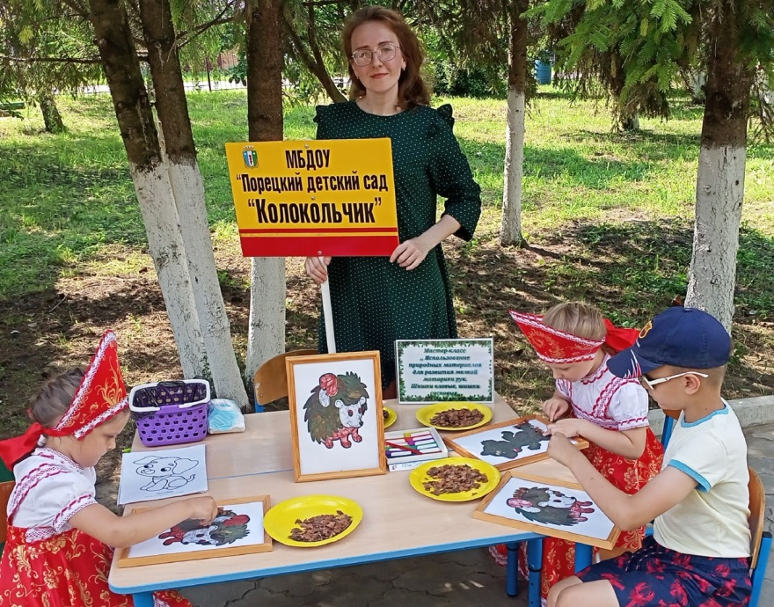

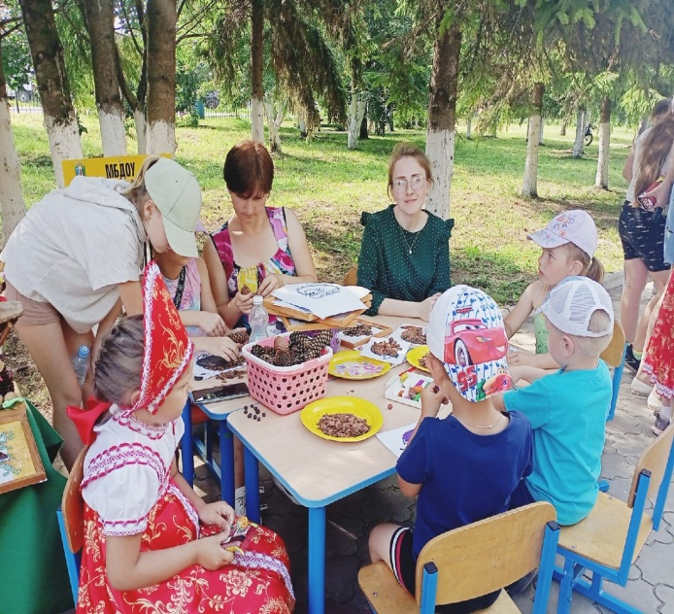

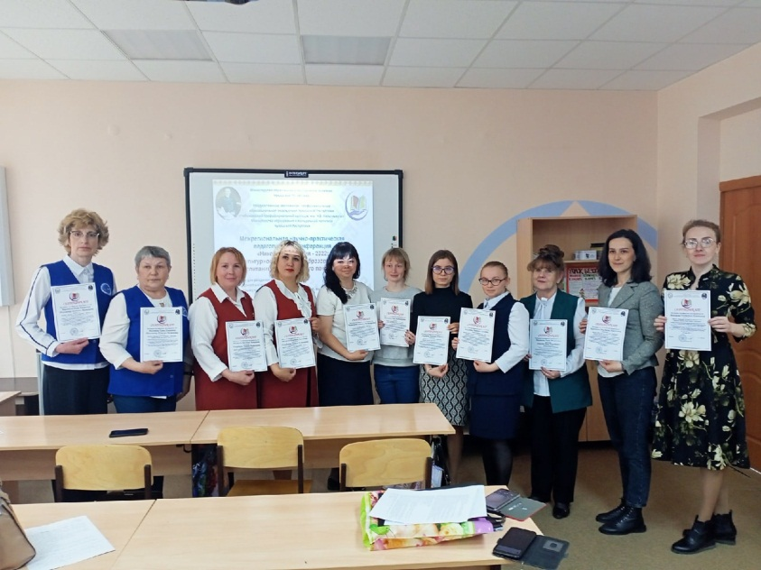

Меньшова Екатерина Евгеньевна
Воспитатель МБДОУ «Порецкий детский сад «Колокольчик»
Порецкий муниципальный округ

РОЛЬ КОНСТРУИРОВАНИЯ В ЖИЗНИ ДОШКОЛЬНИКОВ

Одним из наиболее любимых занятий ребенка, является конструирование. Конструирование позволяет ребенку творить свой собственный неповторимый мир.
Термин «конструирование» произошел от латинского слова «construere», что означает – создание модели, построение, приведение в определенный порядок и взаимоотношение различных предметов, частей, элементов.
Конструирование относится к продуктивным видам деятельности, поскольку направлено на получение определенного продукта.
Во время конструирования развиваются в первую очередь пространственное мышление и конструктивные способности. Конструирование способствует развитию образного мышления. При работе с конструктором у ребенка развивается мелкая моторика, глазомер. Самое главное конструирование предоставляет большие возможности для развития фантазии и воображения детей[1].
В процессе обучения конструированию у детей вырабатываются и обобщенные способы действий, умение целенаправленно обследовать предметы или образцы построек, игрушек. Дети учатся планировать работу, представляя ее в целом, учатся контролировать свои действия, самостоятельно исправлять ошибки. Все это делает процесс конструирования организованным, продуманным.
Конструирование в жизни детей дошкольного возраста способствует развитию и совершенствованию их речи, так как в процессе деятельности дети учатся рассматривать объект работы, выделяя в нем его качества и правильно обозначая такие понятия, как «широкий – узкий; высокий – низкий; толсты – тонкий; справа – слева; вверху – внизу».
Игры и занятия с конструктором позволяют в интересной для ребенка деятельности сформировать у него усидчивость, стремление к познанию, умение планировать свою деятельность и добиваться результата[2].
Для конструирования во всех возрастных группах используется мелкий (настольный) и крупный (напольный) строительный материал, а также конструкторы, имеющие различные по сложности способы: от элементарных игрушек — вкладышей и нанизывателей, используемых в группах раннего возраста, — до довольно сложных по сборке деревянных и пластмассовых конструкторов для детей старшего возраста.
Ранний возраст (2-3 лет).
На протяжении всего раннего возраста конструирование слито с сюжетно - отобразительной игрой, выступает и как её элемент, и как средство, помогающее разыгрыванию простых сюжетов.Основной задачей в этом возрасте является побуждение интереса к конструированию, приобщение к созданию простейшие к созданию простейших конструкций (дорожка, ворота…). Основные постепенно усложняющие конструкции воспитатель задает через образцы.
Младший дошкольный возраст (3-5 лет).
Конструирование отделяется от игры (не включается в игровой сюжет) и выступает как самостоятельная продуктивная деятельность.Роль игрушки в этом возрасте по прежнему велика и воспитатель должен, помнить, что дети только еще начинают выделять пространственные характеристики постройки и игрушки и соотносить их между собой.Все основные конструкции дети учатся строить по образцу под руководством воспитателя.Особое внимание уделяется организации обследования образцов по определенной схеме. Дети продолжают знакомиться со свойствами основных деталей (например, все стороны куба одинаковы по форме, поэтому куб одинаково устойчив, на какую бы грань его ни поставили).Овладевают двумя способами простейших конструктивных задач: заменой меньших деталей на большие, настраиванием и пристраиванием с использованием тех же деталей[3].
Старший дошкольный возраст (5-7 лет).
Каждая тема должна быть представлена также несколькими конструкциями, причем только одну из них взрослый задает как образец, а другие дети создают сами, преобразуя образец в соответствии с определенными условиями.
Конструирование считается одним из важнейших средств умственного воспитания. Оно ориентирует на целостное восприятие будущей постройки, учит наблюдательности, умению обобщать, сравнивать, анализировать. Игры с кубиками расширяют математические представления ребенка о форме, величине, пространственных и количественных отношениях предметов. Занятия с конструктором способствуют развитию ценностных качеств личности, таких как целеустремленность, аккуратность, организованность и ответственность. Конструктор станет верным помощником при подготовке детей к школе, развитии у них речи, памяти и самостоятельности. Еще важно то, что ребенок начинает осознавать необходимость знаний о предмете для успешного конструирования его модели. Так, появляется очень важная для детей потребность - в новых знаниях об окружающем мире[4].

Литература:
1. Богатеева З.А. Чудесные поделки из бумаги М: Просвещение, 1996.
2. Богоявленская Д.Б. Психология творческих способностей. М.: Aкадемия, 2002.
3. Выготский Л.С. Воображение и творчество в детском возрасте. М.: Просвещение, 1976.
4. Давидчук А. Н. Развитие у дошкольников конструктивного творчества - М., 1976.

